实验报告
姓名： 林宏宇 学号： 23320093

实验内容
数据选择器电路原理及应用
74LS151 是一种八选一数据选择器，它能从一组输入数据中选出某一个信号
输出，也被称为多路开关。同时 74LS151 也是一种中规模集成电路器件（MSI），
它本身是为实现数据选择的逻辑功能而设计的，但由于它们的输入、输出关系的
一些特点，我们也可以用它来实现任意四输入变量的组合逻辑电路。

实验目的
1. 熟悉译码器的功能与使用方法。
2. 掌握用中规模集成电路（MSI）设计的组合逻辑电路的方法。

实验任务
1. 在实验箱上使用 74LS151 实现 AU(Arithmetic Unit，算术单元)设计。
设计一个带控制端的半加半减器，输入为 S、A、B，其中 S 为功能选择口。当 S=0时，输出 Y 为 A+B 及进位 Cn；当 S=1 时，输出 Y 为 A-B 及借位 Cn。
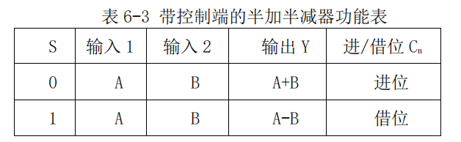
2. 在实验箱上使用 74LS151 实现 LU(Logic Unit，逻辑单元)设计。
设计一个函数发生器电路它的功能如下表 6-4 所示。输入为 S0、S1、A、B，
其中 S0、S1 为功能选择口。当 S0、S1 取 0、1不同组合时，A、B 进行相应的与、或、非、异或运算，输出运算结果 Y。
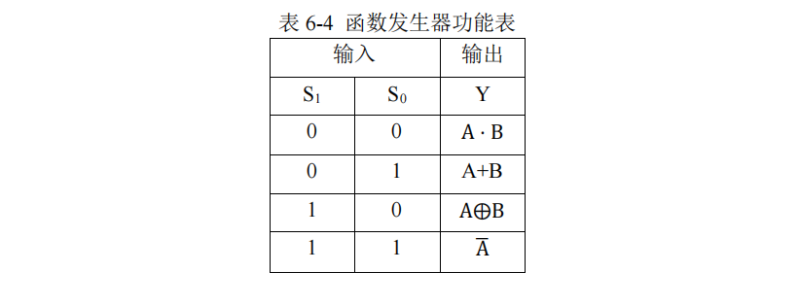
在实验箱上进行静态测试和动态测试，验证电路功能的正确性。动态测试时
要求使用示波器数字通道观测并记录 CP（时钟）、S1、S0、A、B、Y 波形，并分析波形之间的相位关系。

实验仪器及器件
- 仿真软件：Proteus8
- 实验仪器：数字电路试验箱、示波器。
- 主要器件：74LS00，74LS197，74LS151

实验过程
- AU真值表、逻辑表达式已经在实验五中说明
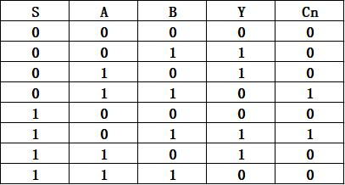
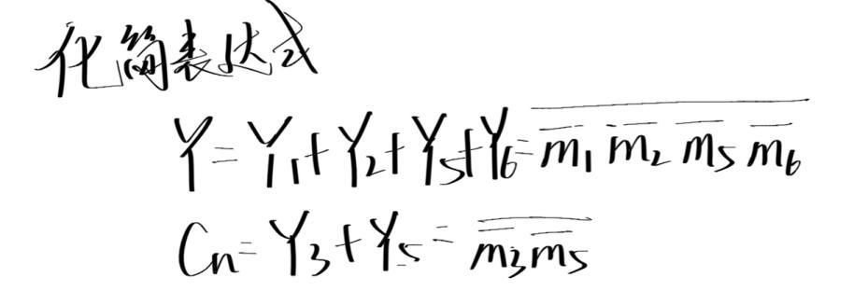
则在需要的端口接高点平，其他接低电平
- AUProteus静态模拟
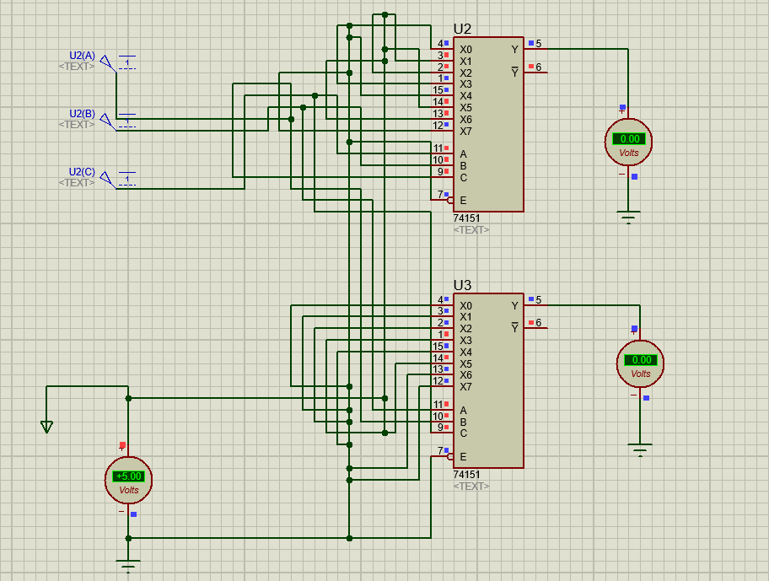
当A=1 B=1 S=1，输出Cn=0 Y=0，正确。
- AUProteus动态模拟
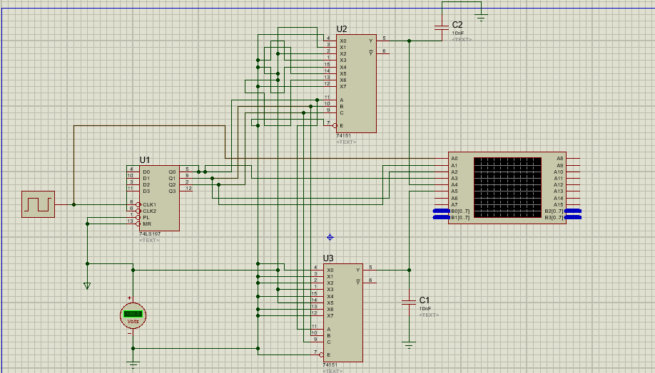
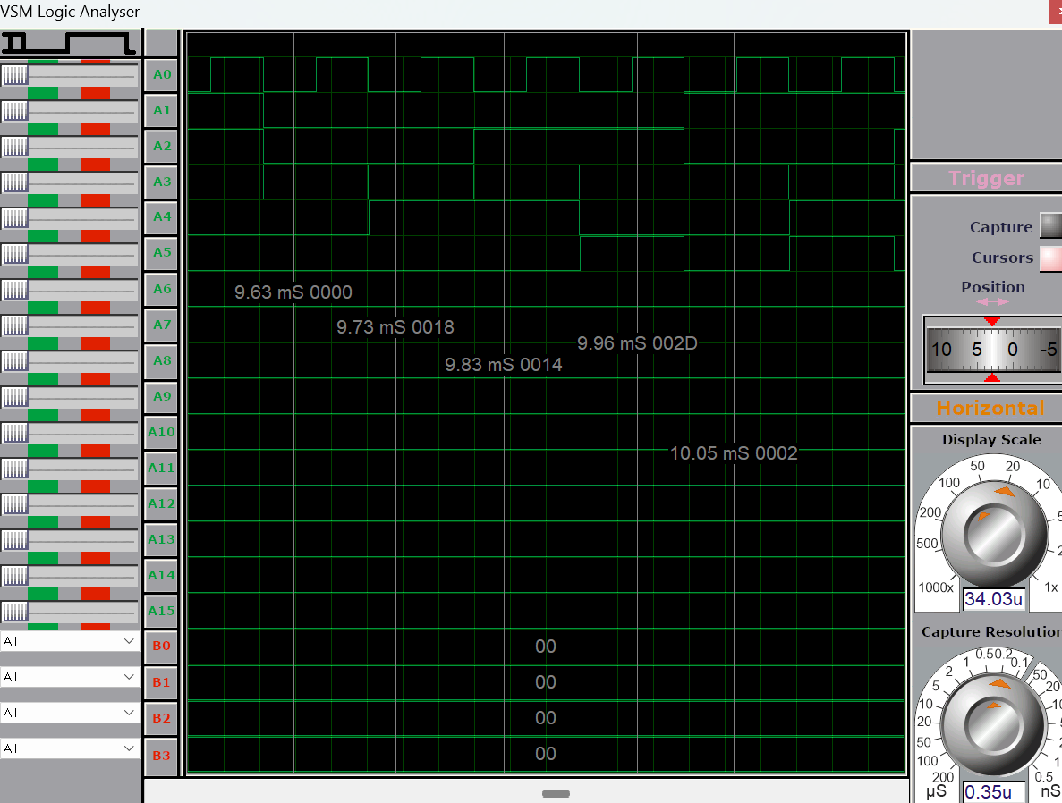
- AU实验箱静态测试
Y:
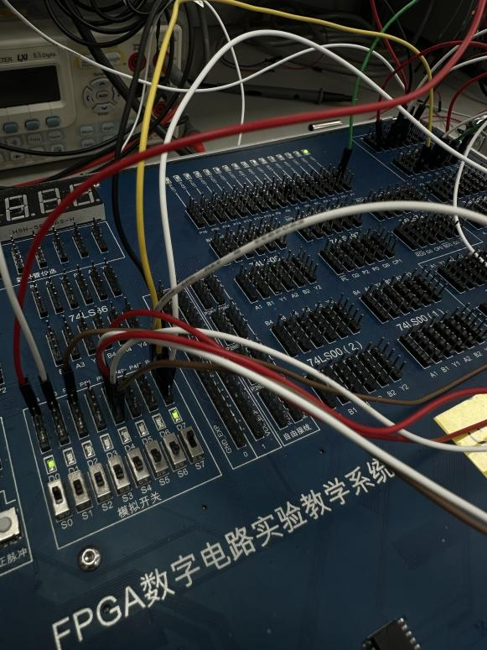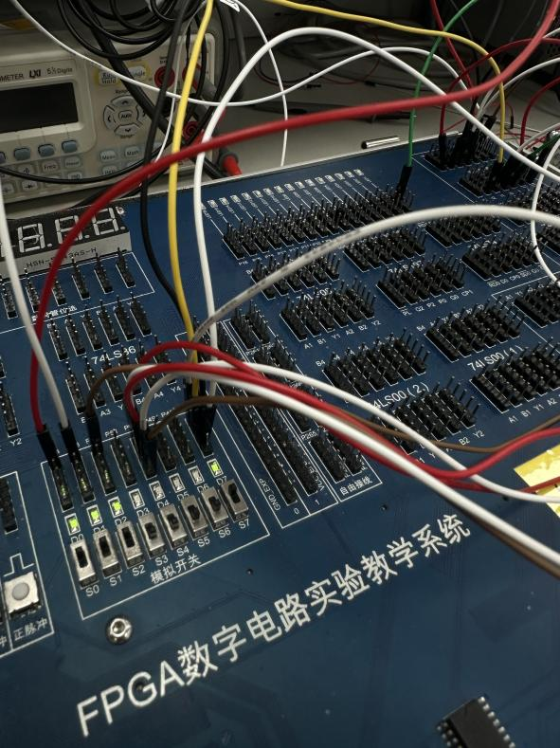
Cn:
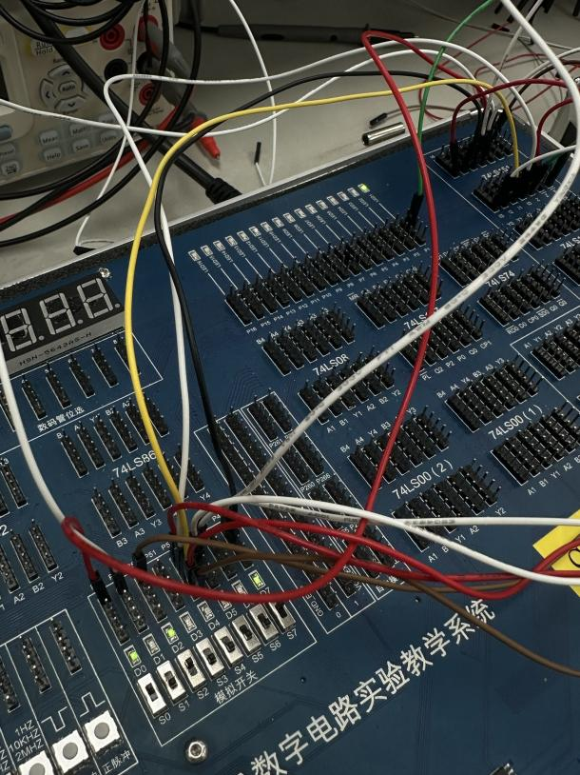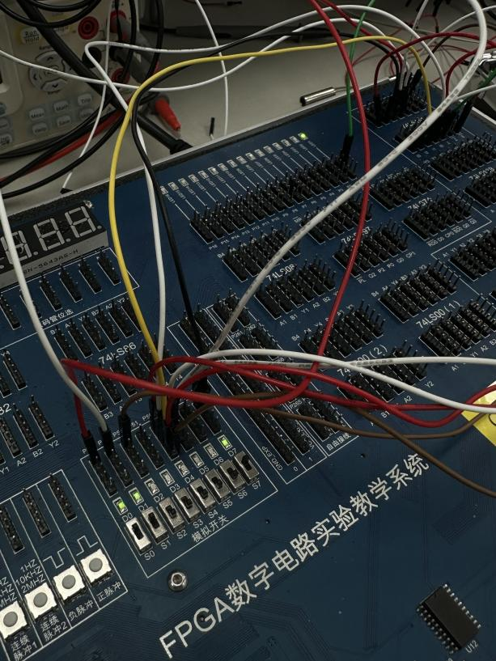
- AU实验箱动态测试
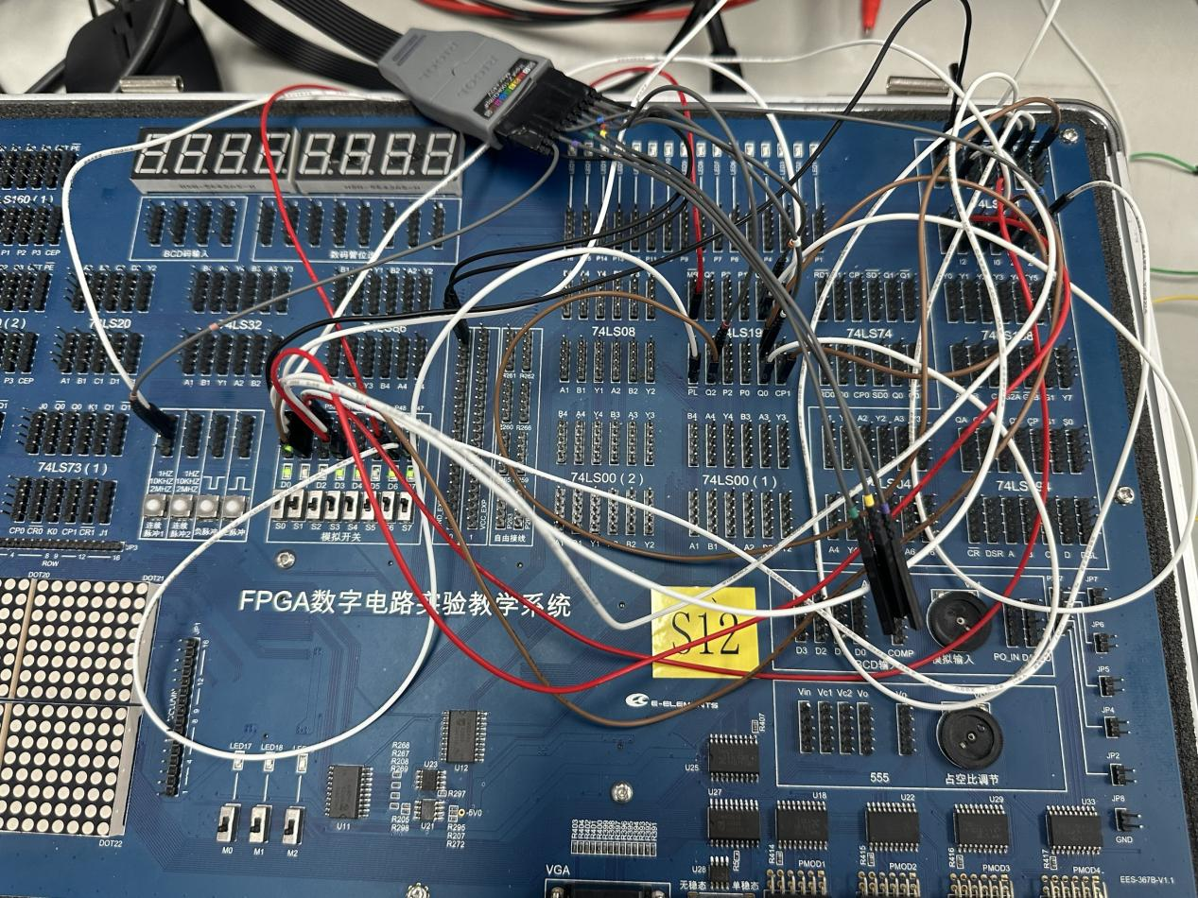
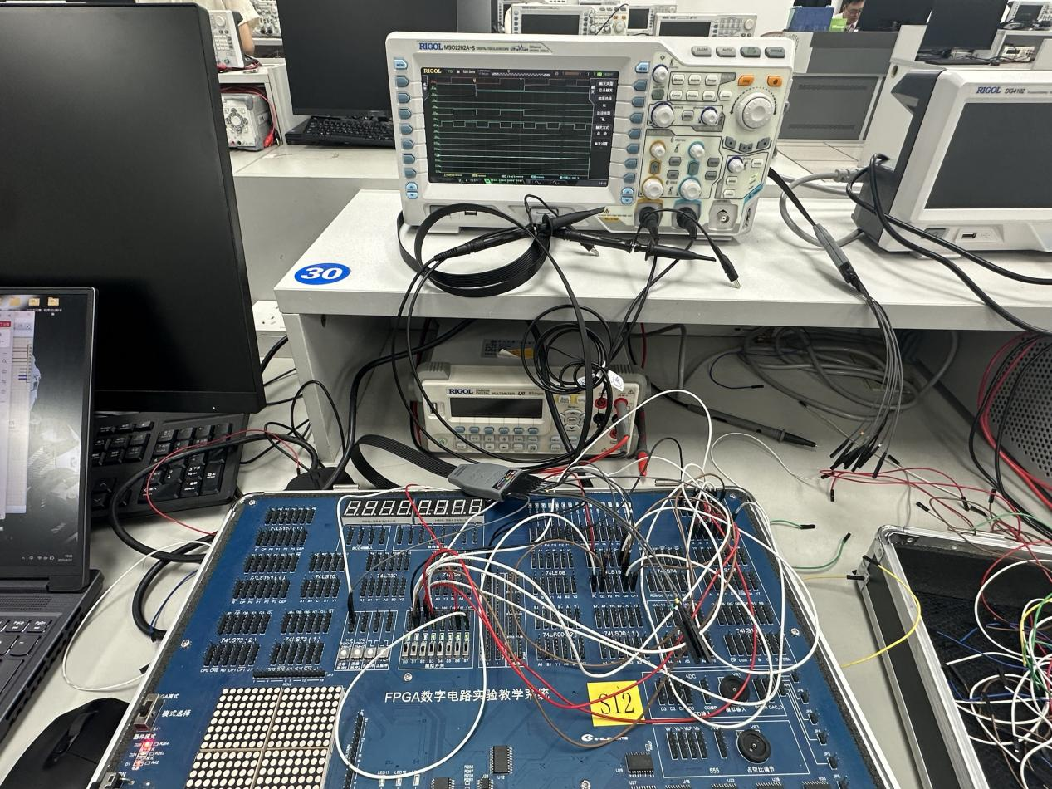
分别观察Y和Cn
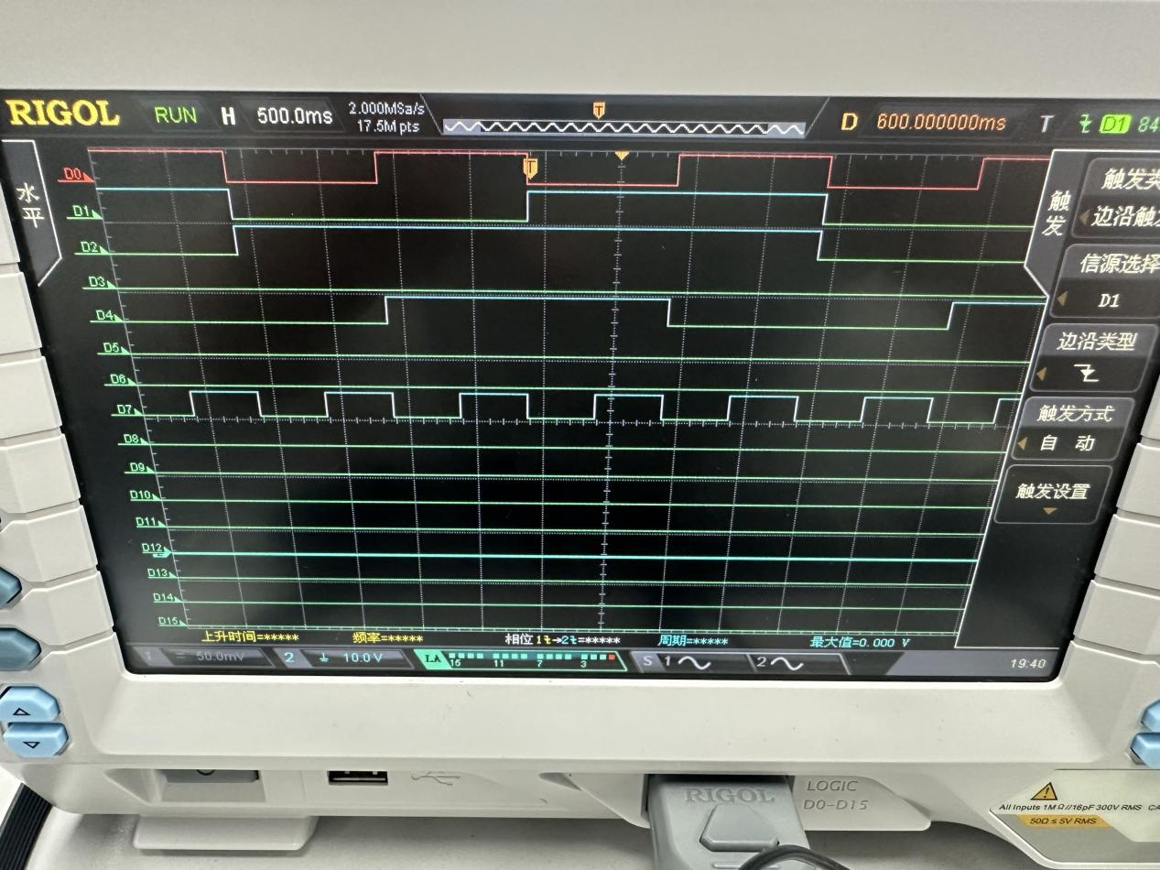
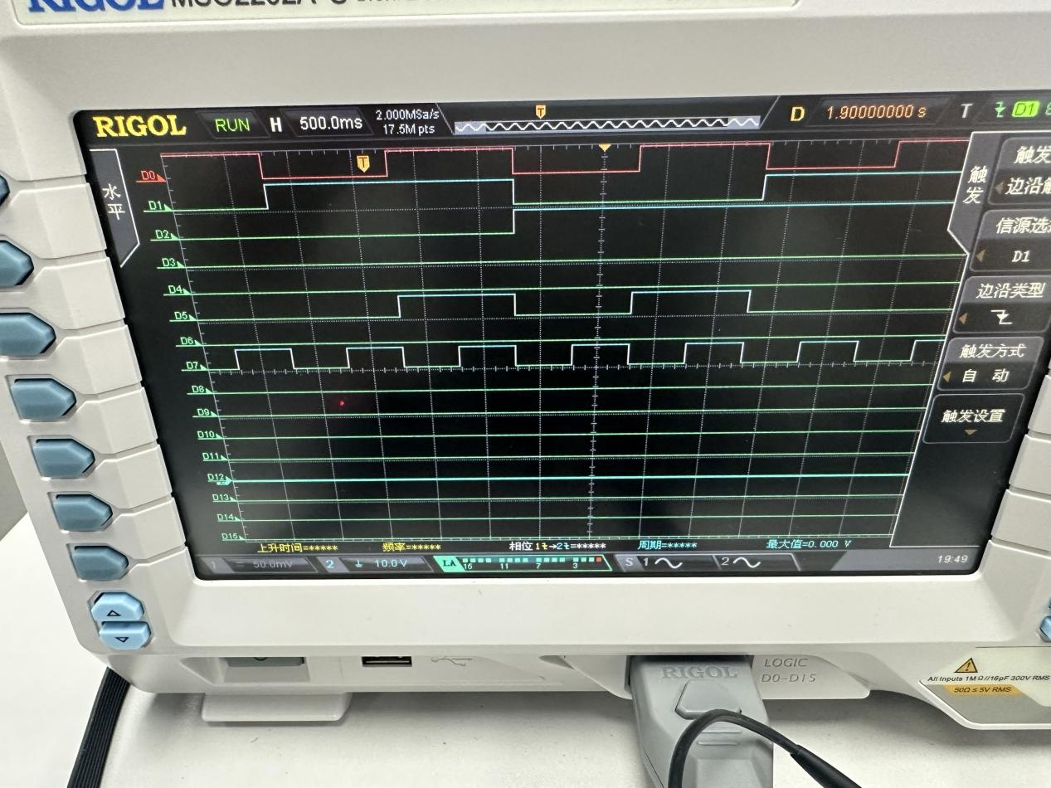
- AU真值表、逻辑表达式
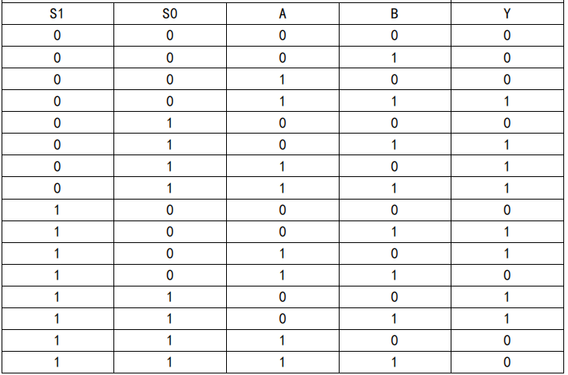
Y=m3+m5+m6+m7+m9+m10+m12+m13

- ALProteus静态模拟
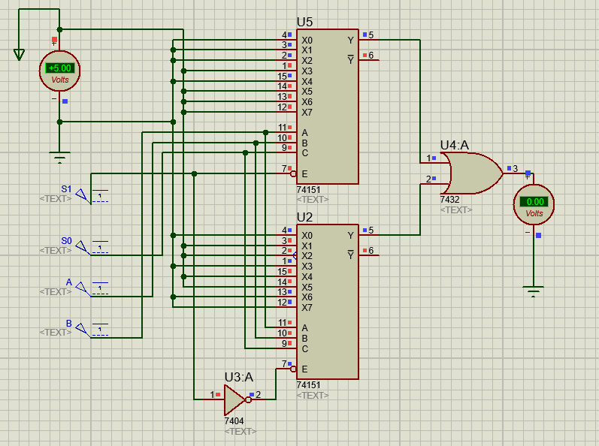
当输入A=1 B=1 S0=1 S1=1
输出Y=0
正确

- ALProteus动态模拟
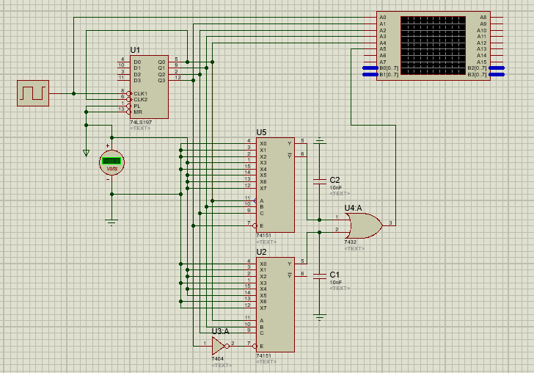
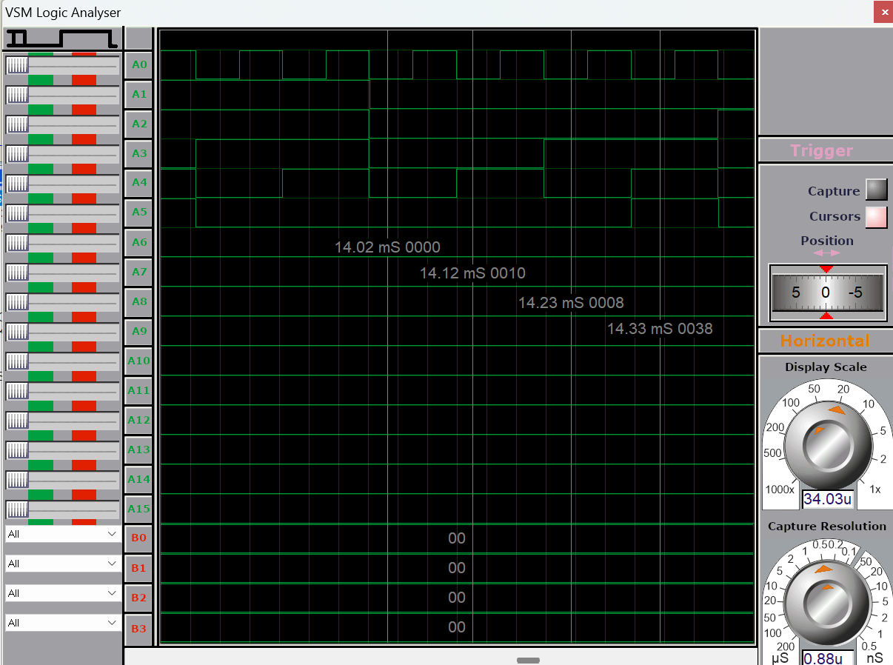

- AL实验箱静态测试
Y:
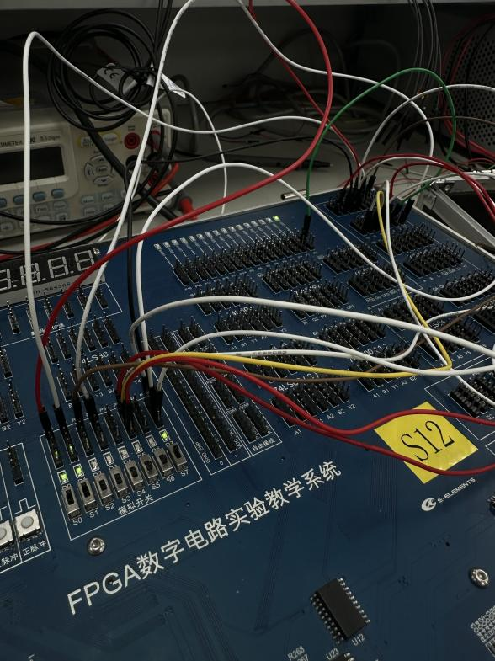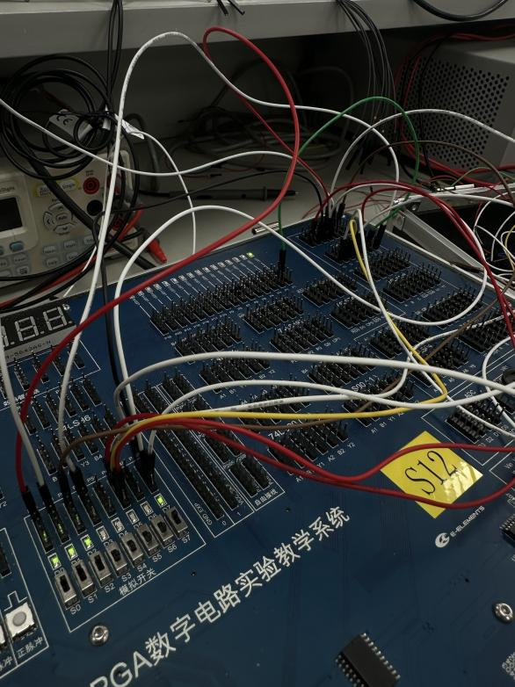
Cn:
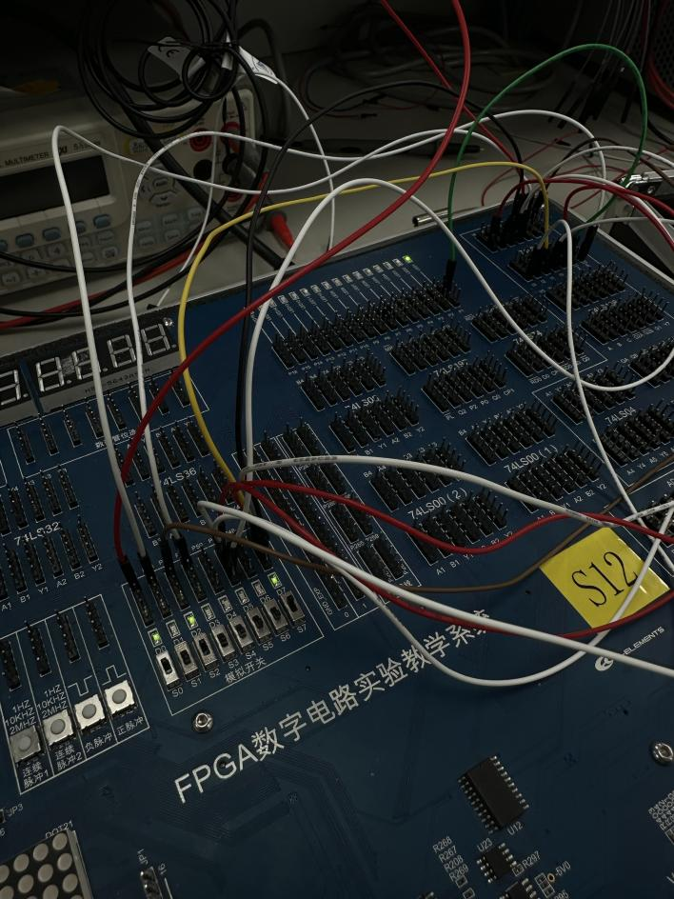
- AL实验箱动态测试
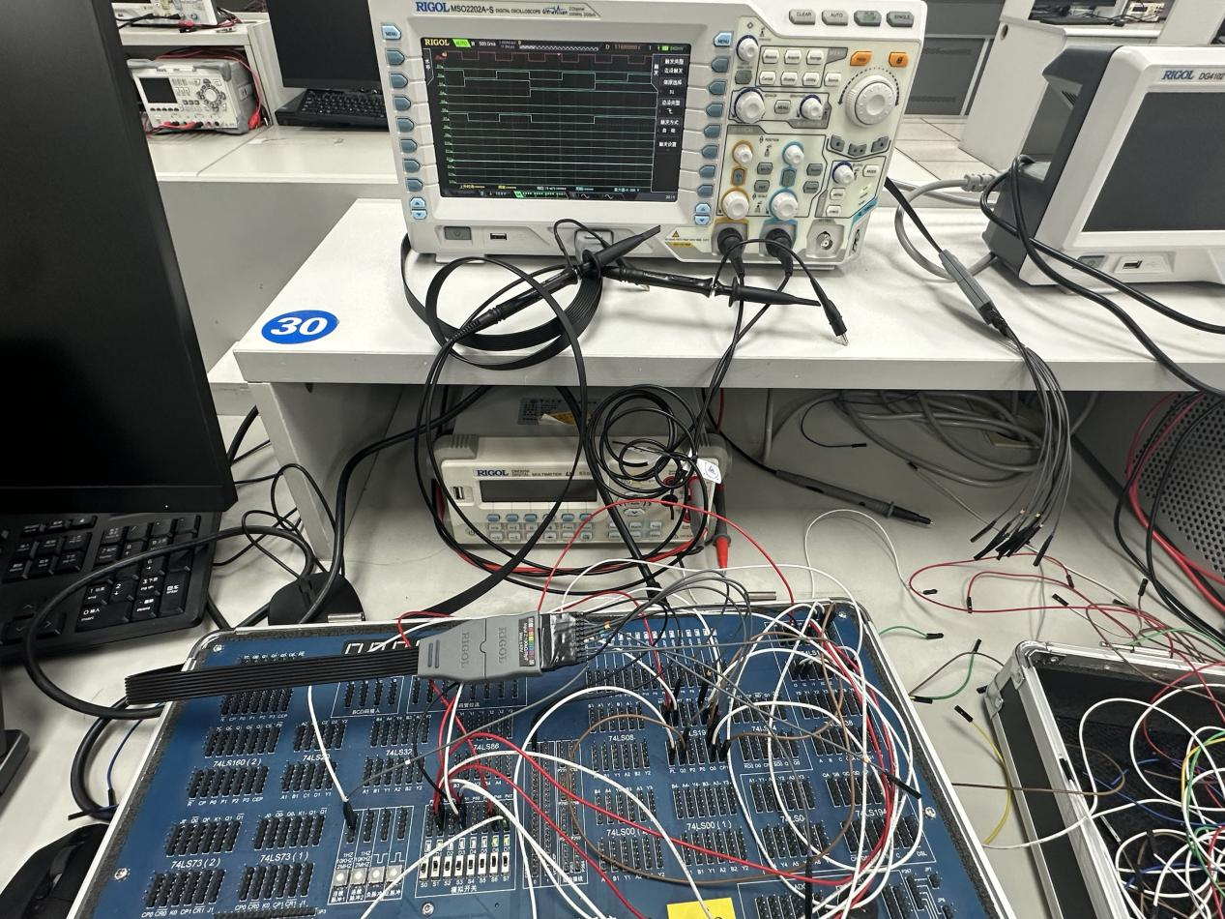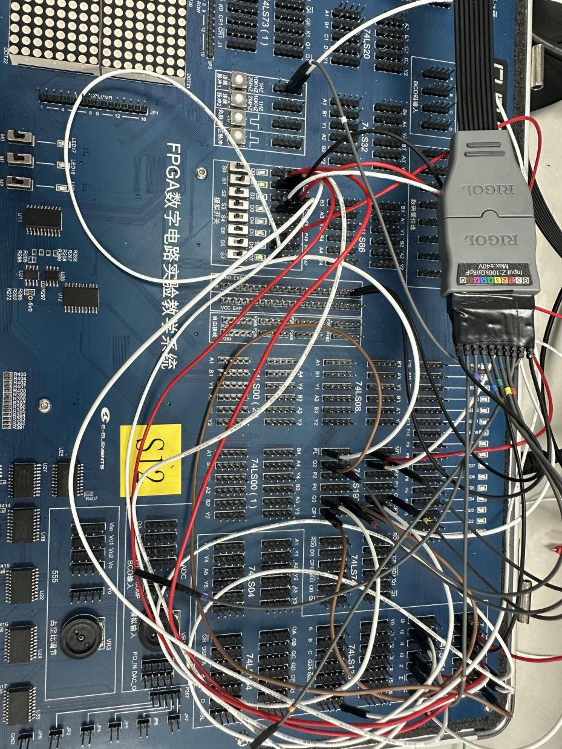
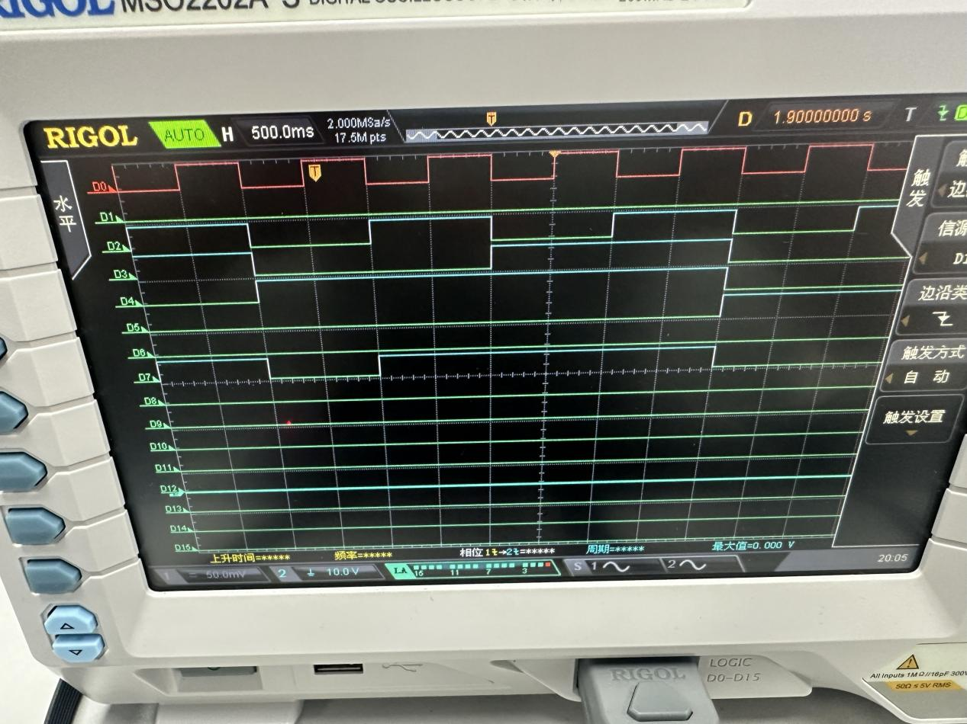
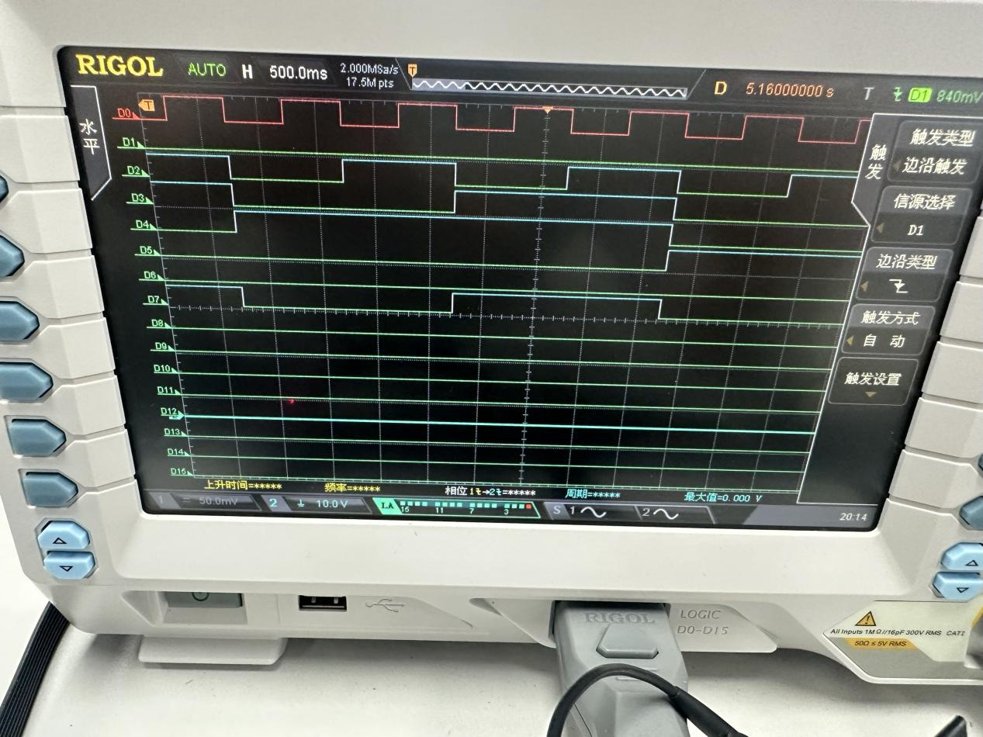

分析波形与电路功能间的关系
- 控制信号与输出关系明显：在LU（逻辑单元）设计中，当S0、S1变化时，输出Y也随之发生跳变，说明控制信号成功选择了对应的逻辑运算功能（与、或、非、异或）。例如，当S0=0，S1=1时，对应或运算，A=1，B=1时Y=1；当S0=1，S1=1时，对应异或运算，A=1，B=1时Y=0。实际波形验证了这些逻辑关系。
- 数据输入变化影响输出延迟：A、B的变化会导致Y输出信号的变化，从波形中可以看出Y信号有轻微延迟，这属于器件内部处理时间所引起的正常传播延时。
- AU（算术单元）功能验证：在AU测试中，当S=0时，输出为A+B，S=1时，输出为A-B，Y和进位/借位Cn在波形中清晰显示出跳变。例如，当S=1，A=1，B=1时，波形显示Y=0，Cn=0，符合减法逻辑。
- 相位关系：CP（时钟）信号用于同步数据采样，其上升沿或下降沿对应其他信号跳变时间点。观察波形可以发现，在CP信号的作用下，其他信号在特定时间点稳定地完成切换，确保了数据采样的可靠性。
- 总结，波形图准确地反映了电路的逻辑功能与时序特性，验证了电路设计的正确性。

实验中出现的问题
- Proteus波形图的毛刺现象，使用电容消除毛刺

- 示波器显示错误
遵循PPT的内容：
电路故障排除：
（1）电源、接地是否正确。
（2）断线或接触不稳的判断。
（3）线路连接错误。
（4）设计错误。

总结组合逻辑电路分析方法与设计过程
- 确定设计目标，确定所需的逻辑功能。这可以通过真值表、逻辑表达式、卡诺图等方式进行描述。
- 确定输入信号和输出信号的数量以及它们之间的关系。在使用74LS151 时，考虑到其特性，我们可以将输入信号作为 74LS151 的输入引脚，并通过其输出引脚获得输出信号。
- 根据逻辑功能和所需的输入输出关系，将适当的输入信号连接到74LS151 的输入引脚上。同时，使用 74LS151 的输出引脚作为输出信号。
- 完成电路连接后，进行验证和优化。验证可以通过使用仿真工具或实际电路进行。通过输入不同的组合信号，检查输出是否符合预期。如果需要优化电路，可以考虑使用布尔代数化简、卡诺图化简等技术来简化逻辑表达式，减少门电路的数量和延迟。
- 由于 74LS151 是一个数据选择器，它的主要功能是从多个输入中选择一个特定的输出。因此，在使用 74LS151 时，您需要根据具体的逻辑功能来确定如何连接输入信号和 74LS151 的引脚，以获得所需的组合逻辑功能。

实验心得
通过本次实验，我对74LS151这类多路选择器的功能和应用有了更深入的理解。不仅学会了如何使用它来设计基本的算术单元（AU）和逻辑单元（LU），还掌握了如何通过控制信号实现不同的逻辑功能选择。
在实际操作中，通过静态与动态测试结合验证了电路功能的正确性。其中动态测试过程中使用示波器观察波形，加强了我对逻辑信号变化的理解，也锻炼了我对电子电路时序的把握能力。
实验过程中也遇到了一些问题，比如在Proteus仿真中出现的毛刺现象，通过添加适当电容得以解决；在实验箱上也曾遇到示波器显示异常的问题，最终通过重新检查电源、接地和信号连接等排查方式解决。这些问题的出现让我意识到在电路实验中不仅要会“搭电路”，还要具备发现与解决问题的能力。
通过本次实验，我更加熟悉了组合逻辑电路的设计流程，包括从真值表出发，设计逻辑表达式，选择适当器件，连接电路并验证，形成了系统的电路设计思维。这对我今后从事更复杂的数字电路设计工作具有非常重要的意义

